**Programme de la journée du 22 mars 2025**

## 9 h 30 Visite guidée de Chalon sur le thème « Les maisons surprenantes » :

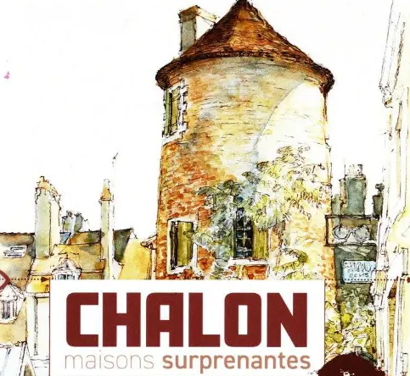

Connais-tu la magnifique ville de Chalon-sur-Saône, souvent surnommée la "reine de la Saône" ?   
Si ce n'est pas encore le cas, cette balade est l'occasion idéale pour découvrir ses trésors cachés et interroger son histoire ainsi que celle de ses habitants.   
À travers un parcours soigneusement sélectionné, nous explorerons des maisons remarquables par leur architecture, leur emplacement, leur décor ou leur passé.

## Rendez-vous à 9h30 sur la Place de la République, près du Kiosque. Vous pouvez stationner au parking (payant) de la banque à proximité immédiate, et si vous arrivez en train, la gare est à seulement 2 minutes de marche. 11h45 – AG + Repas au restaurant Le Mont Blanc 42 Rue de Lyon, 71100 Chalon-sur-Saône



Tu trouveras l’ordre du jour dans les pages suivantes.

Il est bien sûr possible de ne participer qu’à l’assemblée générale.

**A la fin de l’AG** : Kir avec gougères offerts par le GR

**Menu**(option végétarien possible) :

Terrine maison avec salade

Poulet crème champignon – Ecrasé de pommes de terre

Poires aux épices (avec meringue et chocolat chaud)

Café

-------------

Accompagné d’un vin blanc Saint Véran pour l’entrée, et d’un vin rouge

Côte chalonnaise du domaine Lagarde.

Menu enfant ou ado identique mais en proportion adaptée.

## 15h00 : Visite guidée du musée Nicéphore Niepce

*28 Quai des Messageries, 71100 Chalon-sur-Saône*

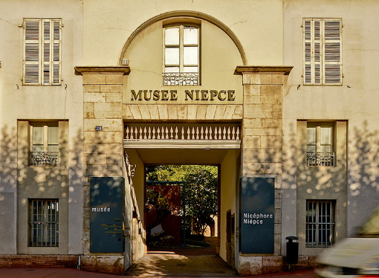

L’après-midi, nous aurons le plaisir de découvrir le musée Nicéphore Niepce, un lieu emblématique qui a laissé une empreinte indélébile dans la ville. Entièrement dédié à la photographie, ce musée abrite une collection impressionnante de plus de 3 millions d'images et de plus de 10 000 appareils et objets, certains étant uniques au monde. Parmi ces trésors, vous pourrez admirer la « Chambre de la Découverte », le tout premier appareil photographique utilisé par Nicéphore Niepce.

Date limite des inscriptions : **14 mars**

A très bientôt.

Jacques MENUEL, Président (03 79 35 65 49) et tout le comité

**Organisateur : Gaël Chéron :** 06 15 08 04 08

**Bulletin d’inscription**: réponse avant **le dimanche 14 mars 2025**

|  |  |  |
| --- | --- | --- |
| **Nom + prénom** |  | |
| **Tel portable** : |  | |
| **Covoiturage** | **Depuis :** | **Propose des place(s) : 🞏 Demande : 🞏** |

|  |  |  |  |  |  |
| --- | --- | --- | --- | --- | --- |
|  | **Nombre** | **Prix** | **S/Total** |  |  |
| **Participe seulement à l'AG** |  | ##### | ##### |  |  |
| **Adulte** |  | 50 € |  |  |  |
| **Adulte (repas végétarien)** |  | 50 € |  |  |  |
| **Ado** |  | 20 € |  |  |  |
| **Enfant** |  | 10 € |  |  |  |
| **Réduction ingénieur cotisant (*)** |  | **- 15 €** |  |  |  |
|  |  | **Total =** | € |  |  |

*(*) Ingénieur à jour de sa cotisation AII pour l’année en cours*

**Inscription :** 2 possibilités :

* **En informatique :**  ☺ préférable
* Envoyer le détail de l’inscription par mail à
  + [jacques.menuel@gmail.com](mailto:jacques.menuel@gmail.com)
* Effectuer le paiement par virement sur le compte suivant :

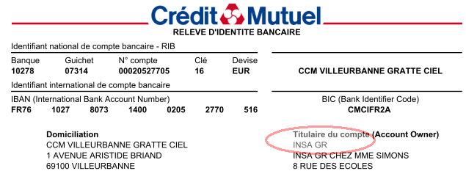

* **Par la poste :** envoyer à Jacques Menuel - 35 rue Lafayette - 21000 Dijon**,**
* Le bulletin d’inscription rempli
* Le chèque (ordre : INSA GR)

**Ordre du jour de l’Assemblée générale**

du 22 mars 2025

(Restaurant Le Mont Blanc **42 Rue de Lyon, 71100 Chalon-sur-Saône)**

* Bilan des activités de l’année écoulée
* Situation financière
* Renouvellement du comité et du bureau.  
   Nous recherchons aussi de nouveaux participants

**Si tu es candidat (e), ce que nous espérons, dis-le-nous**.

* Projets pour l’année à venir
* Autres projets : **n’hésite pas à proposer des activités**
* Divers

-------------------------------------

* Kir offert par le GR

-------------------------------------

En cas de problème voici mon Numéro de téléphone : J. MENUEL : 06 79 35 65 49

**Point de rendez-vous pour visite guidée : 29 bd de la république, 71100 Chalon**

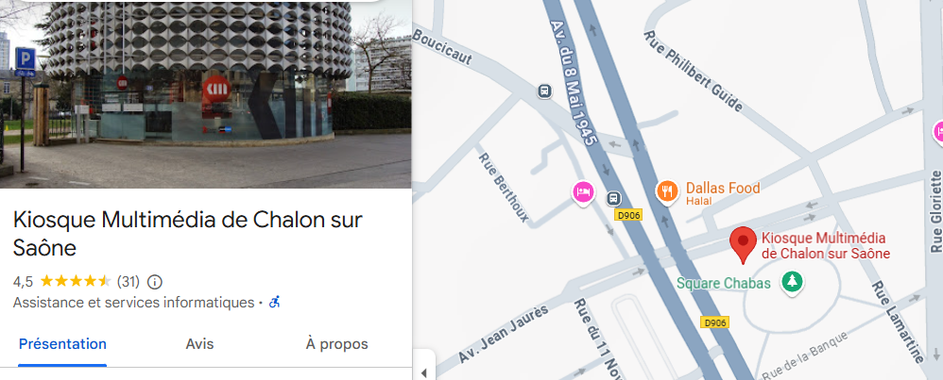

**Stationnement payant au parking de la banque : 17 rue de la banque, Chalon**

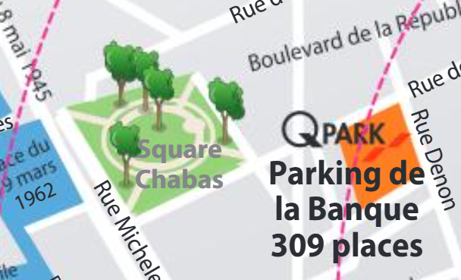

**Pour rejoindre le lieu de rendez-vous du parking :** 4 minutes à pied

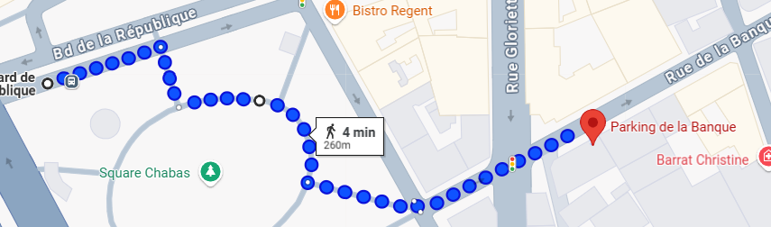

**Fin de la visite guide, place de l’hôtel de ville   
🡪 Restaurant** : 4 minutes à pied

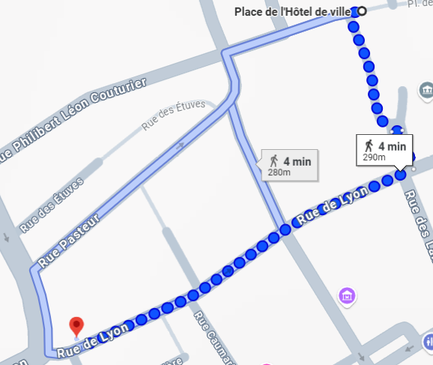

**Restaurant 🡪 Musée Nicéphore Niepce** : 6 minutes à pied

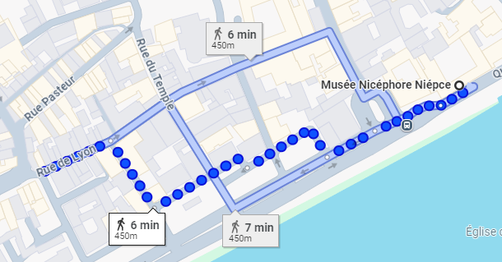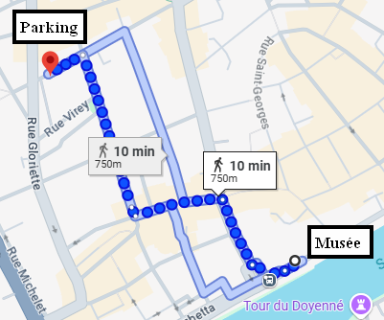

**Musée Nicéphore Niepce 🡪 parking** : 10 minutes à pied